# ユーザーに関する機能

**ユーザーの詳細情報を確認する**

トップページに登録済みユーザーの一覧が表示されます。

公認したユーザーには、ユーザー名の尖塔に「公認」のマークが表示されます。

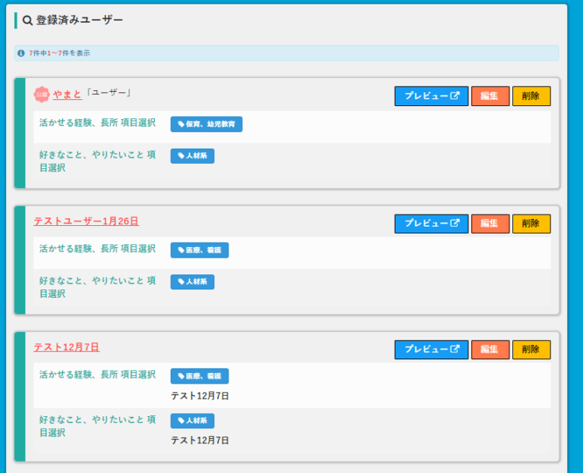

**ユーザーを公認する**

ユーザーを公認するには、登録済みユーザーの一覧から公認するユーザーの「編集」をクリックします。

編集画面で公認のステータスから公認を選択し、「この情報で登録」をクリックします。

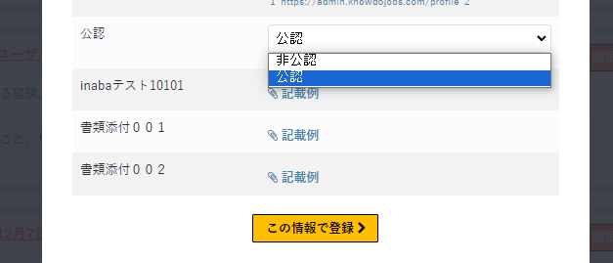ユーザーが公認になりました。

**ユーザーを管理者に委託する(当選させる)**

エントリーしたユーザーを管理者に委託する(当選させる)には、ダッシュボードからエントリーの内容をクリックします。

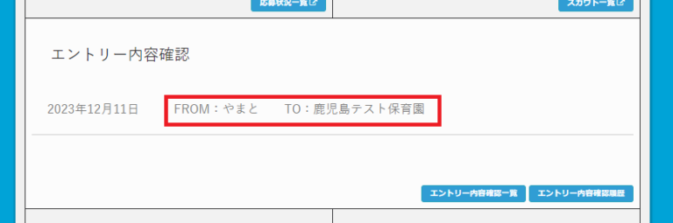

エントリー内容詳細の画面が開きます。

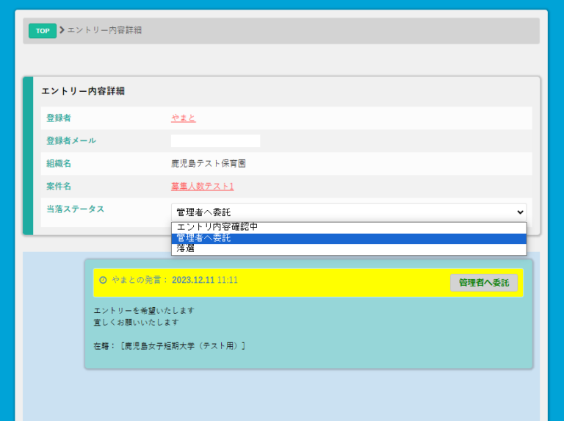

当落ステータスを「管理者へ委託」に変更します。

その後、アドミアカウントで「決定」の処理をすることで、ユーザーが当選となります。

#### ユーザーの提出した書類(エントリーシート等の添付書類)を管理者へ公開申請を行う

支援者アカウントで登録者のプロフィールを開き、編集ページで添付書類を編集します。

ファイル状態を「公開申請する」にして「この情報で登録」をクリックします。

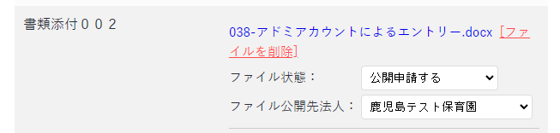

管理者が承認を行うと「ファイル公開先法人」に書類が表示されるようになります。

### ユーザーをエントリーさせる

#### 「案件のエントリー」エリアの見かた

登録者詳細情報のページの登録者詳細情報の下に、「案件のエントリー」のエリアがあります。

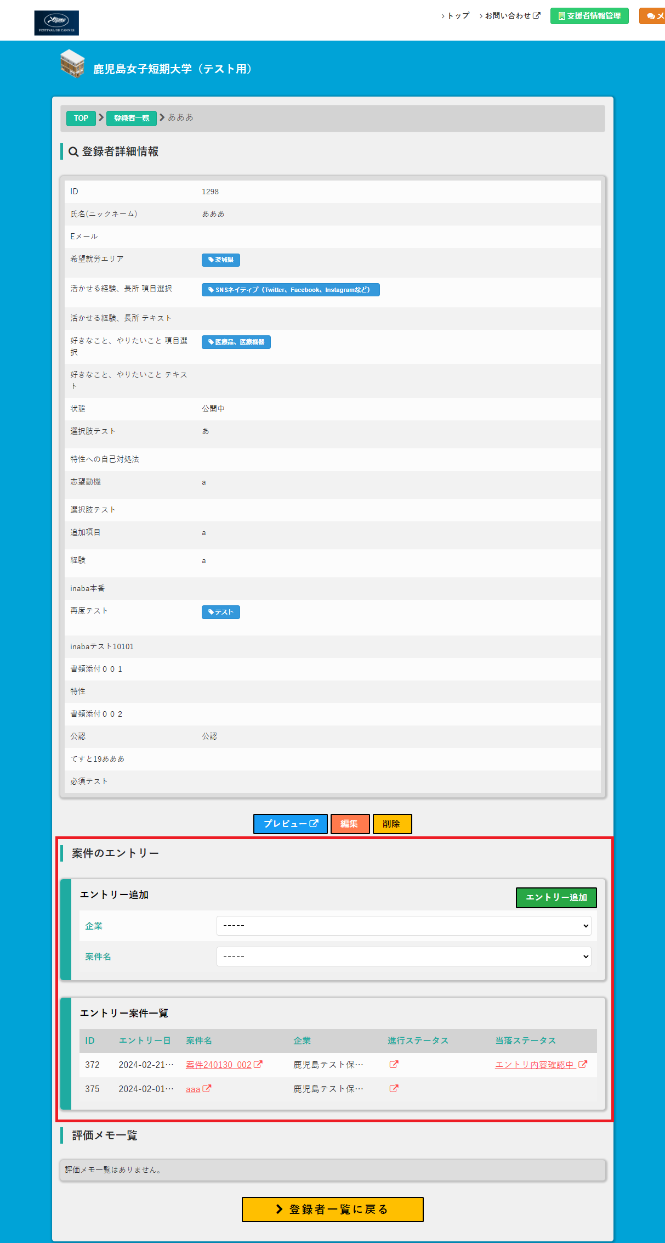

この「案件のエントリー」の「エントリー追加」からは、登録者を任意の案件にエントリーさせることができます。

「エントリー案件一覧」のエリアには、エントリーした案件のエントリー日、案件名やステータスなどが表示されています。

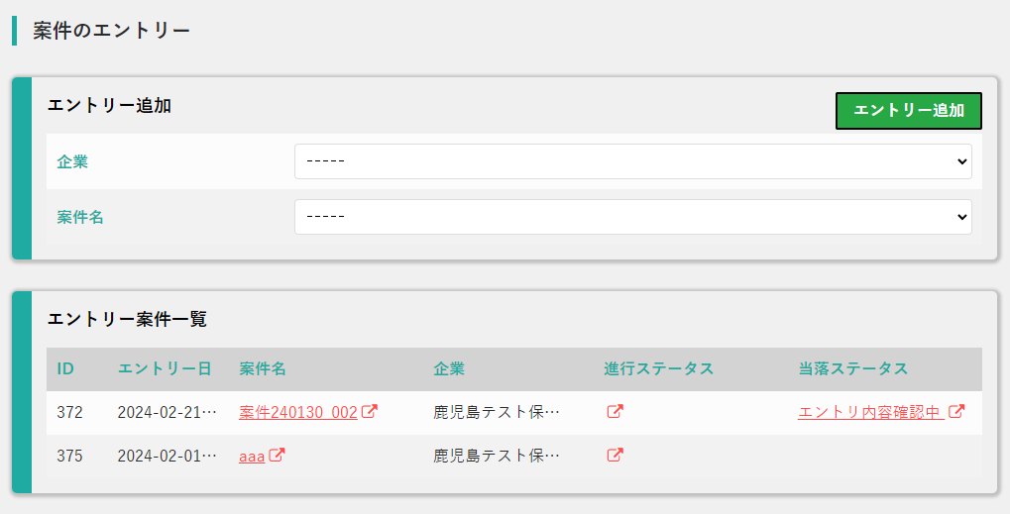

#### 案件のエントリー(登録者をエントリーさせる)

「エントリー追加」からエントリー先の企業を選択します。プルダウンメニューでエントリー可能な企業を選択します。

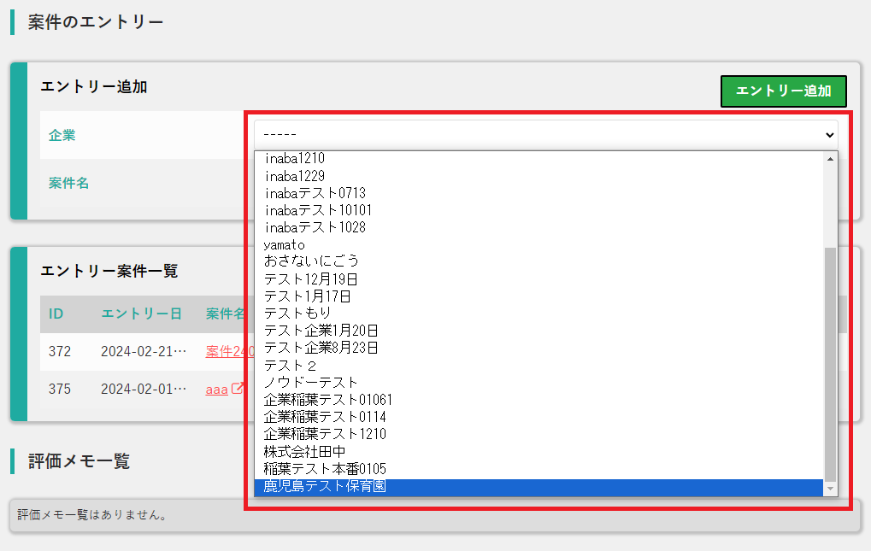

エントリー先の企業を選択したら、エントリーする案件の案件名を選択します。同じくプルダウンメニューから選択します。

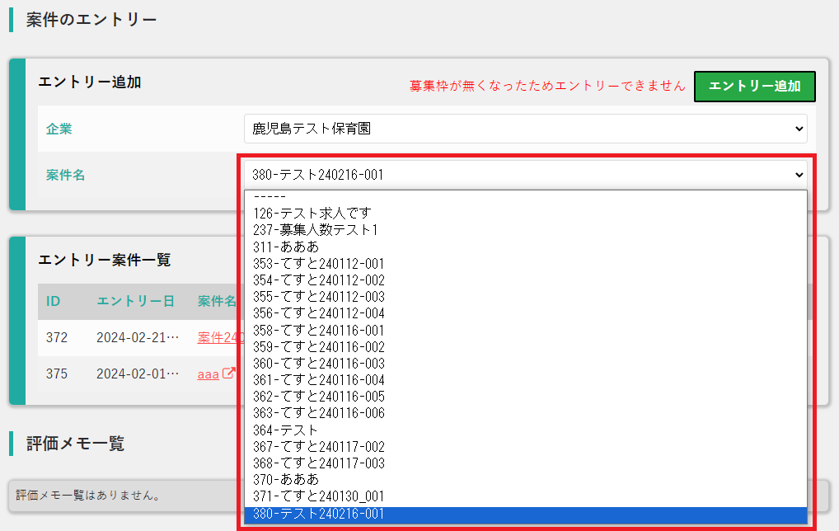

企業と案件を選択して「エントリー追加」ボタンをクリックすると、エントリーが完了した場合「エントリーしました」と表示され、「エントリー案件一覧」にエントリーした案件の情報が表示されます。

また、エントリーが行われた旨のメッセージが登録者へ送信されます。

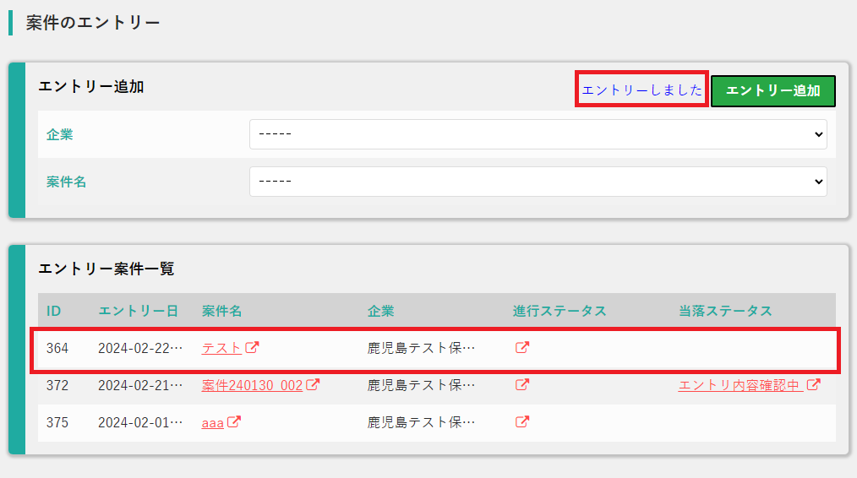

選択した企業にエントリーできる案件がない場合は、案件名の部分に「エントリーできる案件がありません」と表示されます。

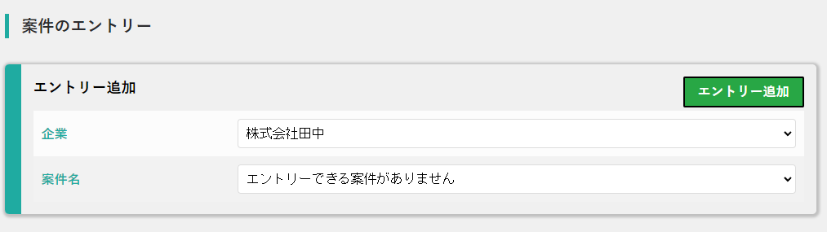

選択した案件の募集枠(定員)がすでにうまっている場合は、企業と案件を選択して「エントリー追加」ボタンをクリックすると「募集枠が無くなったためエントリーできません」と表示されます。

